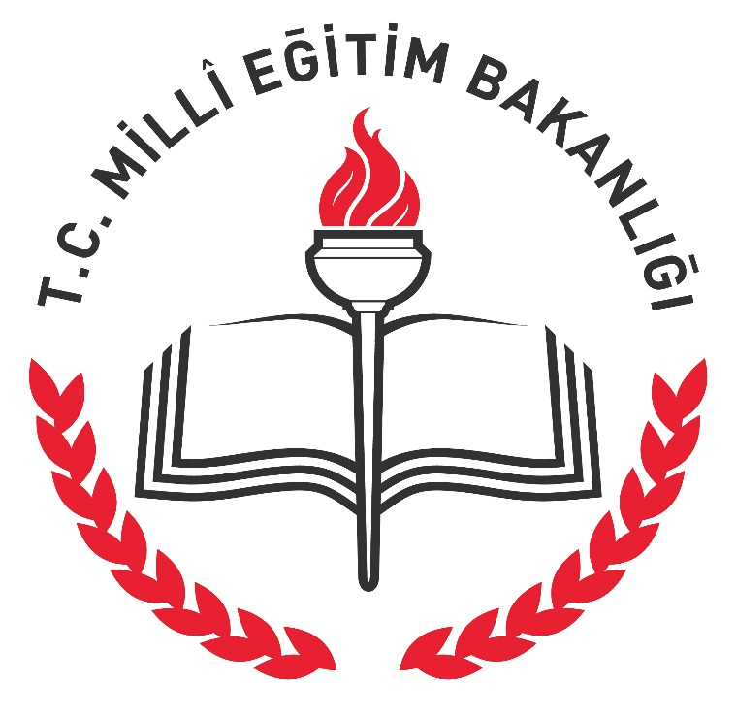

HAYAT BOYU ÖĞRENME KURUMLARI
MESLEKİ ÇALIŞMA PROGRAMI

09-22 Haziran 2018

HAYAT BOYU ÖĞRENME KURUMLARI
MESLEKİ ÇALIŞMA PROGRAMI
09-22 Haziran 2018

BİRİNCİ HAFTA
09-13 Haziran 2018
Tarih | Çalışma Zamanı | Katılımcılar | Eğitim Görevlileri | Dersler ve Yapılacak Faaliyetleri
09.06.2018 Cumartesi | 09.30-12.30 | Tüm Öğretmenler | Kurum Müdürü | -Mesleki çalışma programı hakkında bilgilendirme  -2017-2018 Eğitim-öğretim yılı sene sonu Öğretmenler Kurulu Toplantısı
10.06.2018 Pazar | 09.30-12.30 | Tüm Öğretmenler | İlgili Müdür Yardımcısı  Zümre Başkanları | -2017- 2018 Eğitim öğretim yılı sene sonu Zümre Öğretmenler Kurulu Toplantısı
 |  |  |  | -Öğretmenlik Mesleği Genel Yeterlikleri’nin incelenerek tüm öğretmenler tarafından bu belgedeki göstergeler doğrultusunda özdeğerlendirme faaliyetinin yapılması http://oygm.meb.gov.tr/www/ogretmenlik-meslegi-genel-yeterlikleri/icerik/486
11.06.2018 Pazartesi | 09.30-10.30 | Tüm Öğretmenler | Dr. İsmet YILMAZ  Milli Eğitim Bakanı | Açılış konuşması  (EBA üzerinden canlı olarak yayımlanacaktır)
 |  |  | Doç. Dr. Yusuf TEKİN  MEB Müsteşarı | Yılsonu değerlendirme konuşması  (EBA üzerinden canlı olarak yayımlanacaktır)
 | 10.45-12.30 | Tüm Öğretmenler | Kurum müdürlükleri tarafından planlanacaktır | -Ulusal ve uluslararası alanda yapılacak bilimsel, sosyal, kültürel, sanatsal ve sportif alanlarda sosyal etkinliklerin belirlenmesi
-Hayat Boyu Öğrenme Genel Müdürlüğü tarafından gerçekleştirilen projelerin incelenmesi.
http://hbogm.meb.gov.tr/ adresinden projeler ve işbirlikler linkinin incelenmesi
 |  |  |  | - Kurum tarafından gerçekleştirilebilecek projelerin belirlenmesi ve çalışmaların planlanması
12.06.2018 Salı | 09.30-12.30 | Tüm Öğretmenler | Kurum müdürlükleri tarafından planlanacaktır | - Hayat boyu öğrenme ilke ve yöntemleri, yetişkinlerde öğrenme, yetişkin eğitiminde rehberlik, eğitim faaliyetlerinin planlanması, öğretim programları ile ilgili uygulama esasları, ilgili mevzuatta yapılan değişiklikler ve benzeri konularda çalışmalar  11.04.2018 tarihli ve 30388 sayılı Resmî Gazete’ de yayımlanan Millî Eğitim Bakanlığı Hayat Boyu Öğrenme Kurumları Yönetmeliği’nin tanıtılması ve yönetmeliğin getirdiği yenilikler hakkında farkındalık oluşturulması
 |  |  |  | -Bir önceki yılda yapılan eğitim faaliyetleri ile İl ve İlçe Hayat Boyu Öğrenme Komisyonları toplantılarında alınan kararların değerlendirilmesi çalışmaları ve yıl içinde gerçekleştirilecek eğitim faaliyetleriyle ilgili çalışmalar
13.6.2018 Çarşamba | 09.30-12.30 | Tüm Öğretmenler | Kurum müdürlükleri tarafından planlanacaktır | - Kurumun ve çevrenin ihtiyaçlarına göre eğitim ve öğretimle ilgili diğer konularda değerlendirme çalışmaları  -Hayat boyu öğrenme kurumunun çalışma alanlarına uygun olarak araştırma, koleksiyon oluşturma ve arşivleme çalışmaları
-Edebiyat, sanat, eğitim ve öğretmenlik:
Daniel Moulin tarafından yazılan Eğitici
Tolstoy başlıklı kitabın eleştirel gözle okunarak tartışılması.
14.06.2018 Perşembe | İDARİ İZİN
15.06.2018 Cuma | BAYRAM TATİLİ

İKİNCİ HAFTA
18-22 Haziran 2018
Tarih | Çalışma Zamanı | Katılımcılar | Eğitim Görevlileri | Dersler ve Yapılacak Faaliyetleri
18.06.2018 Pazartesi | 09.30-12.30 | Tüm Öğretmenler | İlgili Müdür Yardımcısı | -Hayat Boyu Öğrenme Kurumları otomasyon sisteminde iş ve işlerimin tanıtılması ve incelenmesi  https://e-yaygin.meb.gov.tr/Login.aspx  -Hayat Boyu Öğrenme Kurumlarında kurs açılış ve kapanış işlemleri.
19.06.2018 Salı | 09.30-12.30 | Tüm Öğretmenler | Zümre  Başkanları | -Zümre başkanlarının kendi branşları ile ilgili kurs modüler programlarını incelemesi http://hbogm.meb.gov.tr/modulerprogramlar/  -Yönetici ve öğretmenin kendi çalışma  alanına yönelik olarak uygulamış olduğu iyi örneklerin sunum ve tanıtımının yapılması
20.06.2018 Çarşamba | 09.30-12.30 | Tüm Öğretmenler | Kurum Müdürü/İlgili Müdür Yardımcısı | -6331 İş sağlığı ve güvenliği kanunu konularında bilgilendirme yapılması.
 |  |  |  | -Merkez bina ve kurs yerlerinde alınacak iş sağlığı ve iş güvenliği tedbirlerinin görüşülmesi.
 |  |  |  | -DÖSE kapsamında açılacak kursların planlanması,
21.06.2018 Perşembe | 09.30-12.30 | Tüm Öğretmenler | İlgili Müdür Yardımcısı | -Okuma yazma seferberliği hakkında bilgilendirme yapılması,
-Yetişkin eğitimi alanında yazılmış eserlerin araştırılması ve tanıtımının yapılması,
-2018- 2019 Eğitim Öğretim yılında açılabilecek çevrenin ilgi ve istekleri göz önünde bulundurularak açılabilecek kursların planlanması ve raporunun müdürlüğe sunulması
 |  |  |  | -Çevre ve Doğa Eğitimi:Richard Louv tarafından yazılmış ‘Doğadaki Son Çocuk’ başlıklı kitabın eleştirel gözle okunup tartışılması
22.06.2018 Cuma | 09.30-12.30 | Tüm Öğretmenler | Kurum müdürlükleri tarafından planlanacaktır | -Araştırmacı öğretmen etkinlikleri: Bakanlığımızca yayınlanan Milli Eğitim dergisinin farklı sayılarından  (http://dhgm.meb.gov.tr/yayimlar/milli_egitim_  dergisi.html) her öğretmenin kendi alanıyla ilgili okuyacağı bir makaleye ilişkin sunum yapması

